新 书 推 荐

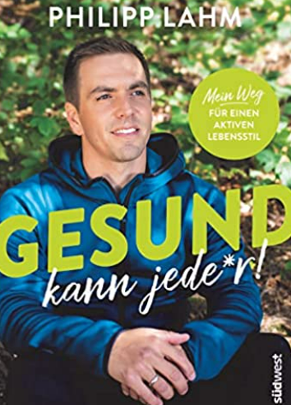
中文书名：《更多健康，更少压力：人人适用的整体健康指南》
英文书名：Everyone Can Be Healthy： MY WAY TO BETTER HEALTH AND LESS STRESS
德文书名：Gesund kann jede*r!
作 者： Philipp Lahm
出 版 社：Penguin Random House Verlagsgruppe GmbH
代理公司：ANA/ Susan Xia
页 数：256页
出版时间：2022年5月
代理地区：中国大陆、台湾
审读资料：电子稿
类 型：保健

内容简介：

励志、积极、健康

足球世界冠军、企业家和家庭主夫菲利普·拉姆在这本书里介绍了他与专家们共同开发的健康概念。这个概念的重点不在于条条框框，而在于动机、对自我的整体态度、对享受的渴望，以及如何谨慎使用我们宝贵的健康资源。我们如何在繁忙的日常生活、职业和家庭挑战等种种缺乏时间的情况下充分照顾自己？哪些因素会影响我们的生活，如何影响，我们又可以在哪里进行干预，以控制它们呢？

本书激励我们去达到更大的身体和精神灵活性，拥有更清晰的注意力，并获得更多放松和享受。通过一系列有关灵活性、耐力和心理训练的实用练习和概念，以及大量的美味食谱，去刺激我们对更积极的生活方式的渴望。菲利普·拉姆身边的专家团队包括曼弗雷德·瓦格纳（Manfred Wagner）博士（菲尔特诊所的主任医师）、心理教练沃尔夫冈·萨默菲尔德（Wolfgang Sommerfeld）（德国手球联合会成员）和营养学家斯蒂芬妮·南恩（Stefanie Nann）。

• 已经过试验、测试和科学证明的身体、思想及精神整体健康概念
• 通过迷人的事实论据、振奋人心的提示和美味的食谱，助力健康生活

作者简介：
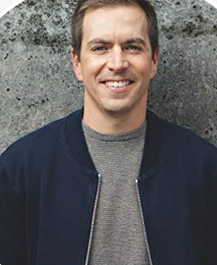
菲利普·拉姆（Philipp Lahm）是德国最成功的足球运动员之一，但他不仅仅在足球领域享有盛誉。这位2014年世界冠军现在是一位企业家，主要从事推广健康生活方式。通过菲利普·拉姆基金会，他特别致力于在健康和个人发展领域帮助年轻人。他和他的团队一起提出了整体健康概念，并在此首次介绍给广大公众。

谢谢您的阅读！
请将反馈信息发至：夏蕊（Susan Xia）
安德鲁·纳伯格联合国际有限公司北京代表处
北京市海淀区中关村大街甲59号中国人民大学文化大厦1705室
邮编：100872
电话：010-82504406
传真：010-82504200
Email：susan@nurnberg.com.cn
网址：http://www.nurnberg.com.cn
微博：http://weibo.com/nurnberg
豆瓣小站：http://site.douban.com/110577/

